المحاضرة الرابعة .. أساسيات العائد والمخاطر..

قرارات الاستثمار بشكل عام محفوفه بالمخاطر ربح وخساره لا يخلو أي استثمار من المخاطر مهما كان نوعه ويتحمله المستثمر مقابل العوائد المتوقع الحصول عليها (باستثناء المخاطر عديمة المخاطر يعني الاستثمار في سندات خزينة الدوله حيث ان الدوله في حالة الخساره تتولى تدفع رأس المال )وتختلف هذه المخاطر من استثمار لاخر ولذلك وجب معرفة كيفيه حساب العوائد والمخاطر للاستثمارات الماليه .
(يقصد بالاسهم الاوراق الماليه الاصول الماليه)
فسيكون على نوعين من العوائد :

عائد نصيب السهم من الارباح الموزعه: أي انه في حالة الربح السنوي توزع الارباح على جميع حملة
عائد فرق السعر: تحصل في أي وقت مثلا اشتريت مجموعة سهم في شركة صافولا بـ100ريال للسهم وبعد فتره ابي ابيعهم 106ريال اذا فرق السعر 6 ريال للسهم وهذا يسمى ربح راسمالي ولو حصل العكس وباعه بـ94 ريال يكون فرق السعر-6 ريال هذا يسمى خساره رأس ماليه.
ويحسب العائد أي كان نوعه بالمعادله التاليه :
وايضا الظروف الداخليه للشركه نفسها غير مؤكده فقد لا تكون بالنشاط المتوقع فلم تتحق العوائد المتوقعه فهناك قدر من المخاطر بحدوث الخسائر ويمكن قياس هذا الخطر بعدة طرق .

كذلك:
مطلقه يعني بالارقام مثلا مليون مئة ميون او كنسبه مئويه يعني 5مثلا % 10%
مثال(قيمه مطلقه): (في حالة الربح)
قام احد المستثمرين بشراء اسهم= 50 ريال للسهم
سعر السهم=80ريال
مجموع الاستثمار=80ريال×50سهم=4000ريال (رأس المال)
بعد سنه وزعت الشركه الارباح بواقع =2ريال \السهم
اذن مجموع الارباح الموزعه لهذا المستثمر=50سهم×2ريال=100ريال (عائد الارباح الموزعه)
بعد فترة ارتفعت اسعار اسهم الشركه واصبحت=85ريال\سهم
قرر المستثمر بيع اسهمه اذن مجموع الاسهم المباعه=50سهم×85ريال=4250ريال (عوائد رأسماليه)
مجموع العوائد الرأسماليه والموزعه=250+100=350ريال
اذن مجموع التفقدات النقديه للمستثمر= 4350ريال
(في حالة الخساره)
لو تصورنا انه بدل ما ترتفع اسهم المستثمر انخفضت في نهاية الفتره الى 78ريال للسهم
يصبح العائد كالتالي :
الارباح الموزعه للسهم الواحد لا تتغير=2ريال
مجموع الارباح الموزعه لهذا المستثمر=50سهم×2ريال=100ريال\السهم
(قرر يبيع اسهمه بسعر السوق)سعر بيع السهم =78ريال\السهم
مجموع الاسهم المباعه=78×50=3900ريال
الخسائر الرأسماليه=3900-4000= -100ريال
مجموع العوائد=100(ارباح موزعه)-100(خسائررأسماليه)= صفر(لم يحقق أي مكاسب)
اذن مجموع التدفقات النقديه للمستثمر=3900+100=4000ريال
(توجد في بعض الحالات لا توزع فيها ارباح وذلك بقرار الجمعيه العموميه للشركه وتصويتها بانه لن يكون هناك ارباح موزعه بمعنى انها تكون ارباح محتجزه في هذه الحاله تكون نتيجة الارباح الموزعه تساوي صفر)
تابع المثال(حساب العائد بشكل %):
يمكن الوصول الى نفس النتيجه السابقه بالنسبه المئويه عن طريق تطبيق التالي (في حالة الربح)
يكون مجموع الارباح الموزعه بقسمة سعر الربح÷سعر السهم×100
(2÷80)×100=2.5% أي ان كل ريال مستثمر يعطي 2.5% ارباح موزعه
بعد ارتفاع سعر السهم الى 85 ريال وقرر بيعه
الارباح الراسماليه=$\frac{فرقالسعر}{السعر}$×100=$\frac{\left(80−85\right)}{80}$×100= 6.25%
أي ان مقابل كل ريال مستثمر نحصل على 6.25% ارباح رأسماليه
اذن نسبة مجموع العائد الذي يحصل عليه المستثمر=2.5%+6.25%=8.75%
ويمكن الوصول لنفس النتيجه بطريقه اخرى:
- في حالة سعر بيع السهم في نهاية الفتره=85ريال للسهم
مجموع العائد للسهم الواحد 350ريال
نسبة العائد للسهم=350÷4000=8.75%
- في حالة سعر بيع السهم في نهاية الفتره=75ريال\السهم
مجموع العائد للسهم=صفر
نسبة العائد للسهم = صفر%
ـــــــــــــــــــــــــــــــــــــــــــــــــــــــــــــــــــــــــــــــــــــــــــــــــــــ
(بيانات تاريخيه أي حصلت وانتهت أي على درجة تأكد100%اي لا يوجد مخاطر على عوائد تم التحصيل عليها)
(بيانات متوقعه أي عوائد متوقعه عند الاستثمار في أي مشروع قد تقع او لاتقع اذاً يوجد مخاطر)

يتم قياس العائد باستخدام البيانات التاريخيه على اساس المتوسط وقاعدته..
متوسط العائد=مجموع العوائد لفترات سابقه(تاريخيه)÷عدد الفترات
ملاحظه سبق ذكرها في بداية المحاضره:نظرا لان جميع الاستثمارات تكون محفوفه بقدر من المخاطر باستثناء خزينة الدوله التي تعتبر بمثابة استثمارات خاليه من المخاطر (لانها مضمونه من قبل الحكومه المصدره)فان المستثمرين يشترطون علاوة مخاطرة للدخول في أي استثمارات ذات المخاطر.
*أي ان المستثمر وافق على الدخول في المشروع البديل مقابل علاوة مخاطر حيث ان الاستثمار في سندات الخزينه يعطيه عائد 5% بدون مخاطر وكانت علاوة المخاطر=9% ( حيث ان الفرق بين العائد المطلوب والعائد الخالي من المخاطره 9% -5 % = 4% )
(بيانات تاريخيه)
1-ايجاد متوسط العائد: (مجموع العوائد السابقه÷ عدد الفترات)
$\sum_{t=1}^{n}{rt}$ $\frac{1}{n}$ =$\overline{R}$ Return) العائد و $\overline{R}$ متوسط العائد و ∑ يعني مجموع العوائد t للسنوات تبدا من 1 الى السنهn << جميع ما سبق مقسوم على n ولذلك كتب $\frac{1}{n}$ أي مضروبه فيها )
بالعوده لبيانات السؤال نجد ان مجموع عوائد الاستثمار= 0.48%
والزمن n=4
اذاً متوسط العائد $\overline{R}$ = $\frac{0.48}{4}$=0.12×100=12%
2-حساب المدى:
يعتبر المدى من الأدوات الاحصائيه المستخدمه في قياس درجة المخاطر المرتبطه بالاستثمارات:
المدى= الفرق بين اكبر قيمه واصغر قيمه(اكبر قيمه-اصغر قيمه)
كلما كان المدى بعيد جدا كلما كانت هناك دلاله على وجود مخاطر كبيره جدا
اذا بالرجوع لبيانات المثال3 فاننا نجد اكبر قيمه=16% واصغر قيمه =5%
المدى= 16 – 5 =11%
(أي انه يمكن للمشروع ان يحقق عوائد16% ولكن ايضا يمكن ان تنزل الى 5% أي انه يوجد تذبب كبير في المشروع
بالتالي نجد انه كلما اتسع المدى كانت هناك دلاله على وجود مخاطر اكبر على هذا الاستثمار).
ولكن بطبيعة الحال مدراء الماليه لا يعتبرون قياس المدى طريقه لقياس الاستثمار ولكنه طريقه لمعرفة علو مخاطر الاستثمار و لقياس الاستثمار بدقه يجب استخدام بقية اداوات القياس (التباين \الانحراف المعياري\معامل الاختلاف).
3-حساب التباين والانحراف المعياري $σ$ومعامل الاختلاف (cv): من معطيات المثال السابق
معادلة التباين:
يرمز للتباين سيجما سكويرمربع سيجما=مربع مجموع انحراف العوائد عن متوسطها×وقلنا انه n تعني الزمن.
العوائد المحققه فعلا مقارنة بالمتوسط نطرحهم.

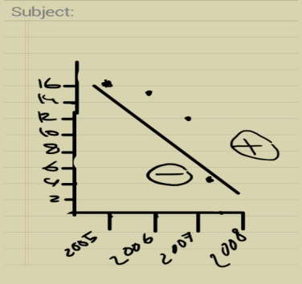
متوسط العائد لا يتغير
نجد في الجدول ان مجموع الفرق بين العائد الفعلي ومتوسط العائد=صفر
وهذا لا يمكن لان المشروع انحرف بالموجب مرات وبالسالب مرات اخرى

ولنتجنب موضوع الاشاره ناخذ(العائد الفعلي-متوسط العائد) ونربعه تربيع2
لجميع القيم وبذلك نلغي الاشاره.
اذاً التباين هنا:
( = 0.0074 × $\frac{1}{1−4}$ = 0.0025 )
كلما كان التباين كبير كلما كان ذلك دليل على وجود مخاطر كبيره
ولايجاد الانحراف المعياري وهو عباره عن الجذر التربيعي للتباين
$\sqrt{0.0025}$ = 0.05
وكلما كان الانحراف المعياري كبير كلما كان الدلاله على وجود مخاطر كبيره في هذا الاستثمار
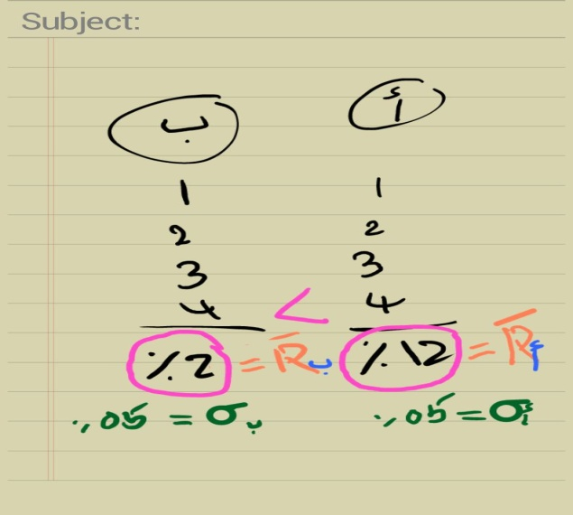

كل ريال يتم استثماره في هذا المشروع يعطي مخاطره قدرها 42%
في حين ان مقارنة نتائج الانحراف المعياري اعطتني ان المشروعين على نفس درجة المخاطر في حين انهما ليسا على نفس الدرجه.
اذن معامل الاختلاف المعياري هو ادق اداة لحساب مخاطر الاستثمارات

تمت المحاضره.

المحاضرة الخامسة :تابع أساسيات العائد والمخاطر..
في المحاضره 4 كان حساب العائد والمخاطر على اساس البيانات التاريخيه،
كيفية المفاضله بين المشاريع الاستثماريه باستخدام معايير العائد والمخاطره:
(عندما يعرض على شركه ما المفاضله بين مجموعه من الاستثمارات كيف تقوم الشركه باتخاذ القرار الاستثماري اخذا بعين الاعتبار العائد والمخاطره وهذا ما يسمى بالمفاضله)
البيانات هنا بيانات تاريخيه ونريد التوصل الى كيفية المفاضله بين سهم القدس وسهم الاسماك اخذا بالاعتبار معيار العائد ومعيار المخاطره.
اولا؛نوجد متوسط العائد لكل سهم
شركة القدس $\overline{R}$ = $\frac{0.36}{4}$ =0.09
شركة الاسماك $\overline{R}$ = $\frac{0.20}{4}$ =0.05
نربع كل نااتج لاجل نتخلص من الاشاره السالبه ونجمعهم ويطلع عندنا نتيجة العمود الاخيرونقسمه على عدد السنوات-1

نطرح العائد الفعلي-متوسط العائد يعطيني قيم العمود
اذا التباين يساوي
ناخذ الجذر التربيعي لناتج التباين 0.03

نفس الطريقه نطبقها يطلع عندنا تباين شركة الاسماك
الانحراف المعياري لعائدات اسهم الاسماك
المفاضله تكون على اساس طريقتين اما العائد واما المخاطر..
يعتبر سهم شركة القدس اكثر ربحيه حيث بلغ متوسط العائد للاربع سنوات 9% مقارنة بـ5% لسهم شركة الاسماك.
يتم المفاضله على اساس المخاطر باستخدام احدى الطرق
- باستخدام التباين: يعتبر سهم شركة القدس اكثر مخاطره من سهم شركة الاسماك حيث ان كلما زاد تباين السهم زادت الخطوره
تباين عوائد سهم شركة القدس 0.003>0.019 من عوائد شرطة الاسماك

- باستخدام الانحراف المعياري: يعتبر سهم شركة القدس اكثر مخاطره من سهم شركة الاسماك كلما كان الانحراف كبيرا كلما زادت المخاطر المرتبطه
الانحراف المعياري لعوائد شركة القدس(17%)> الانحراف المعياري لعوائد شركة الاسماك(14%).

ولكن الاداه الاكثر دقه لقياس المخاطر هو معامل الاختلاف المعياري لانه لا يقيس المخاطر بشكل اجمالي انما يقيس المخاطر والعوائد المرتبطه بكل ريال يتم استثماره.

- باستخدام معامل الاختلاف:

معامل الاختلاف(CV)لشركة القدس 0.17 ÷1.9=0.09

معامل الاختلاف(CV)لشركة الاسماك 0.14 ÷ 2.8=0.05

لانه يقيس العوائد والمخاطره لكل ريال يستثمر
أي عندما يكونR للشركه1= R للشركه2

تمت المحاضره ☺ .

